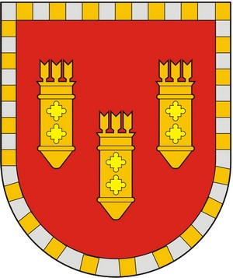

ЧУВАШСКАЯ РЕСПУБЛИКА
СОБРАНИЕ ДЕПУТАТОВ АЛАТЫРСКОГО МУНИЦИПАЛЬНОГО ОКРУГА ПЕРВОГО СОЗЫВА
ЧӐВАШ РЕСПУБЛИКИ

УЛАТӐР МУНИЦИПАЛИТЕТ ОКРУГӖН ПӖРРЕМӖШ СОЗЫВ ДЕПУТАЧӖСЕН ПУХӐВӖ

РЕШЕНИЕ

05 сентября 2024 года г. Алатырь № 39/13

О внесении изменений в Положение о муниципальном земельном контроле на территории Алатырского муниципального округа Чувашской Республики, утвержденное решением Собрания депутатов Алатырского муниципального округа Чувашской Республики от 10 ноября 2022 года № 4/3

В соответствии с Федеральным законом от 6 октября 2003 года № 131-ФЗ «Об общих принципах организации местного самоуправления в Российской Федерации», Федеральным законом от 31 июля 2020 года № 248-ФЗ «О государственном контроле (надзоре) и муниципальном контроле в Российской Федерации», Федеральным законом от 31 июля 2020 года № 247-ФЗ «Об обязательных требованиях в Российской Федерации», протестом Чебоксарской межрайонной природоохранной прокуратуры от 22 июля 2024 года № 02-07-2024 «на решение Собрание депутатов Алатырского муниципального округа Чувашской Республики от 10 ноября 2024 года № 4/3 «Об утверждении Положения о муниципальном земельном контроле на территории Алатырского муниципального округа Чувашской Республики», Собрание депутатов Алатырского муниципального округа
РЕШИЛО:
1. Внести в Положение о муниципальном земельном контроле на территории Алатырского муниципального округа Чувашской Республики, утвержденное решением Собрания депутатов Алатырского муниципального округа Чувашской Республики от 10 ноября 2024 года № 4/3, следующие изменения:
1.1. Приложение № 2 к Положению исключить.
2. Настоящее решение вступает в силу после его официального опубликования.

Председатель Собрания депутатов
Алатырского муниципального округа С.В. Павлёнков

Глава Алатырского
муниципального округа Н.И. Шпилевая

